目录

**一、项目背景 1**

**二、 系统设计 1**

2.1需求分析 1

2.2系统功能 2

2.3系统流程 2

**三、项目介绍 3**

**四、项目创建 5**

4.1环境创建 5

4.2数据库创建 6

4.3 HTML创建 7

4.4代码创建 12

**一、项目背景**

饮用水是人类生活中必不可少的一部分。宿舍作为人口居住的密集区域，饮用水的需求更为频繁。目前我校主要由称号为“水哥”的供水商供水，采取从水哥处购买水票——微信群向提出需要水量——水哥每天中午下午两次运水的形式进行。水票当面交易、只服务老客户的形式，十分朴素，因此建立一套订水系统十分有必要。

1. **系统设计**

**2.1需求分析**

·首先用户以宿舍为单位，水哥不只服务于一所学校，用户也应当有学校名称的属性。

·采取用户余额的属性来代替水票进行支付。

·只有超级水哥能修改各用户的余额值。

·每次订水都应当有宿舍中的学生充当联系人，负责接受信息并安排取水。

·订水的订单中应包括水的品牌、水的数量、预定时间的属性。

·每天可提供的水是有限的，售完即止。

系统E-R图如下：

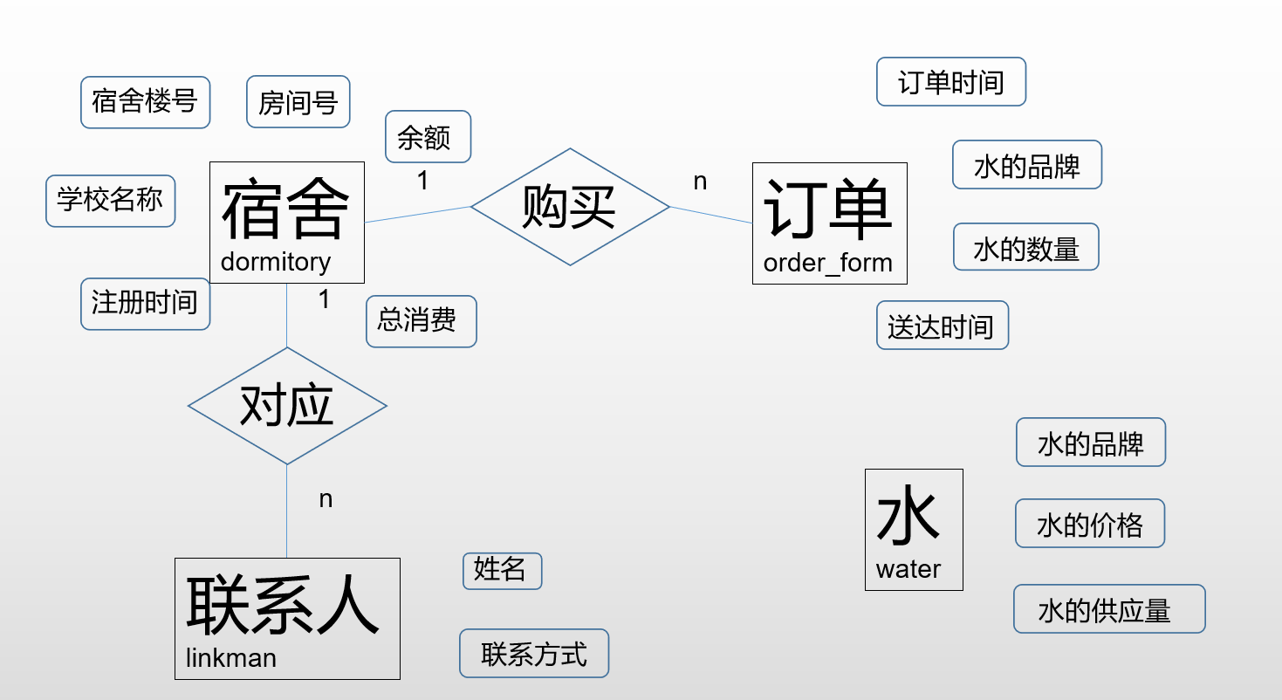

**2.2系统功能**

普通用户访问订水服务系统时，首先需要注册登录，添加完联系人信息后，就可以开始订水了，超级用户可以查看所有宿舍、订单的同时，还能修改各宿舍的余额，系统功能结果如图所示：

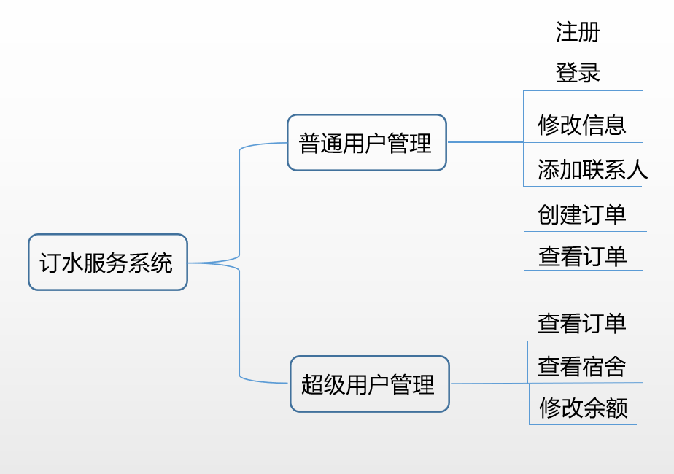

**2.3系统流程**

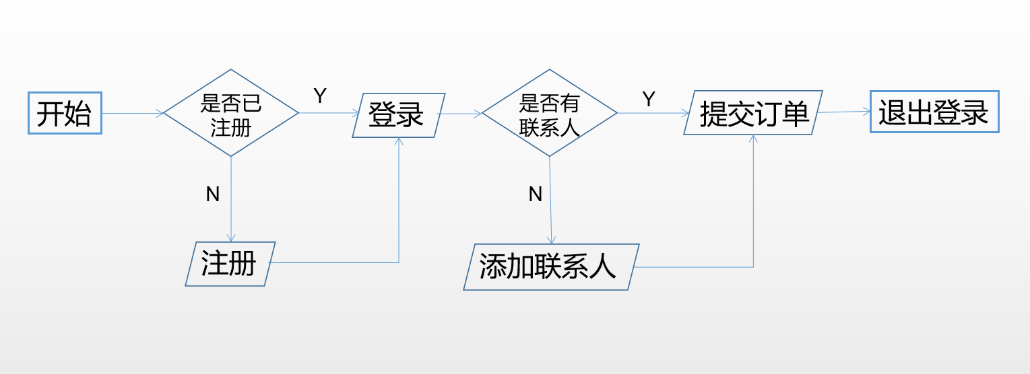

**三、项目介绍**

该系统基于MySQL和Python的Flask框架，其中用到日历控件Wdatepicker，部分浏览器可能不支持，需手动设置。该项目分为数据库创建、网页界面设计和路由配置三部分，通过manage.py文件整合在一起。

系统预览如下：

·注册界面

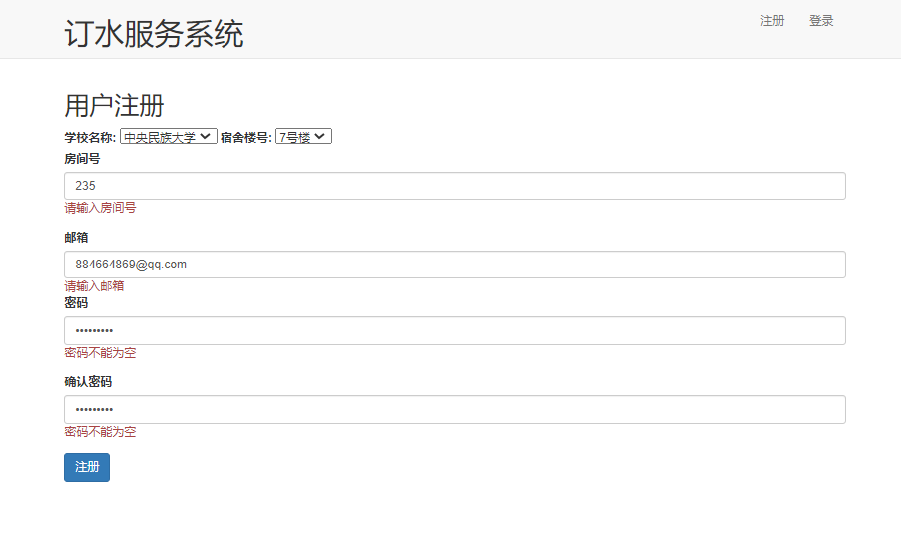

·登录界面

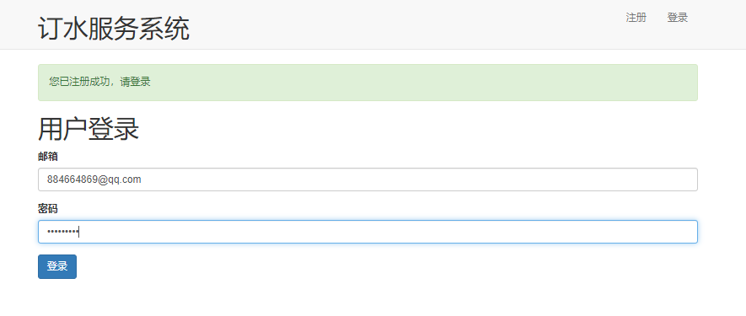

·控制台界面

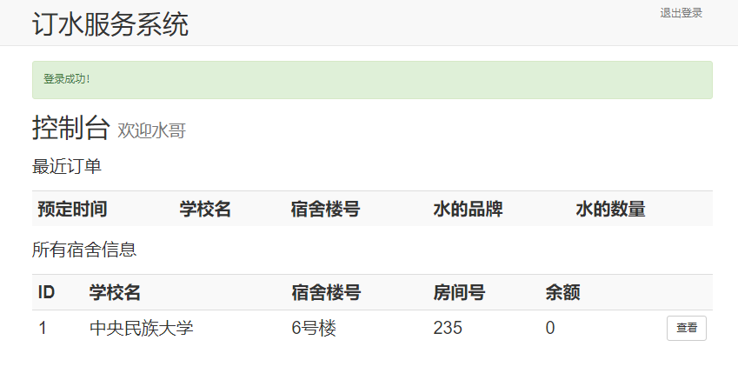

·普通用户界面

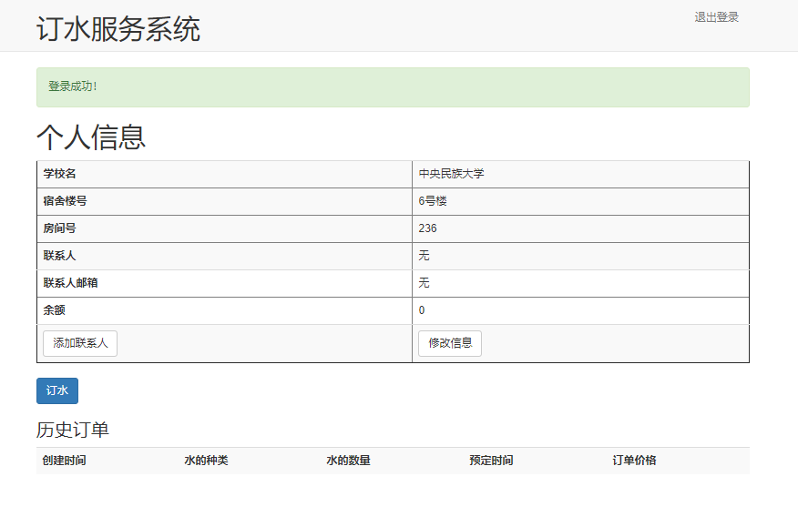

·用户订水界面

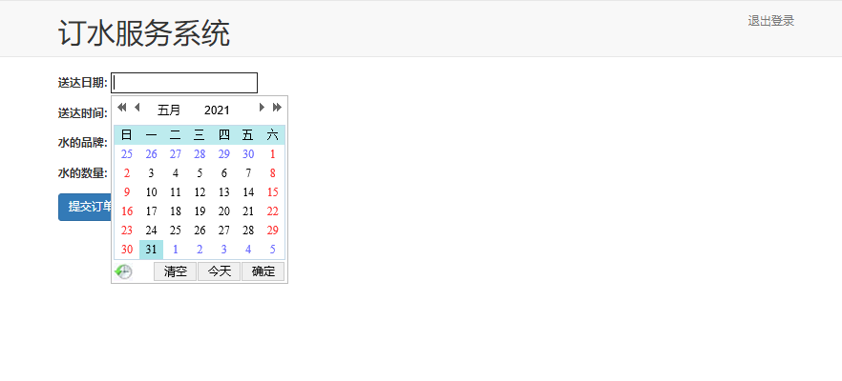

**四、项目创建**

**4.1环境创建**

·安装virtualenv



·通过virtualenv创建虚拟环境venv



·激活虚拟环境



·安装依赖包



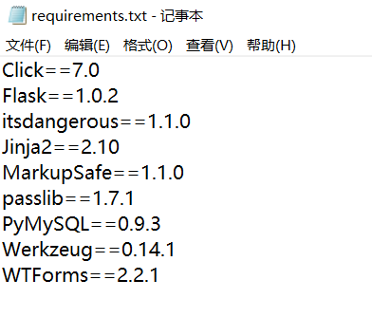

**4.2数据库创建**

该项目包含四个数据库

·Dormitory------含有用户的信息，包括学校名称、宿舍楼号、宿舍编号、余额等。

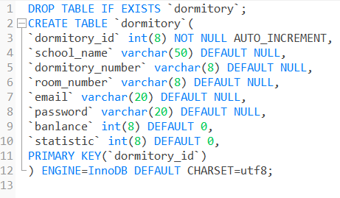

·Linkman---------存储各宿舍的联系人，Dormitory的宿舍编号对其起外码约束。

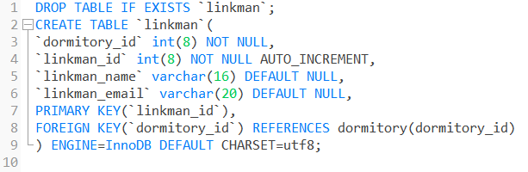

·Order------------存储每次订单的时间、内容等信息，Dormitory的宿舍编号对其起外码约束。

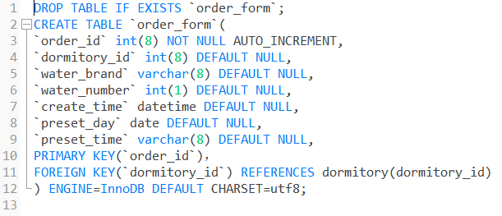

·Water------------存储水的品牌、价格、库存，为独立数据库。

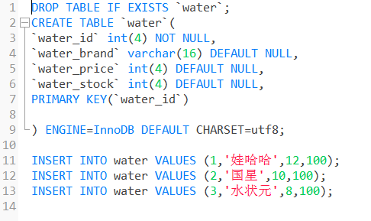

**4.3 HTML创建**

该系统主要分以下8个界面

①注册界面

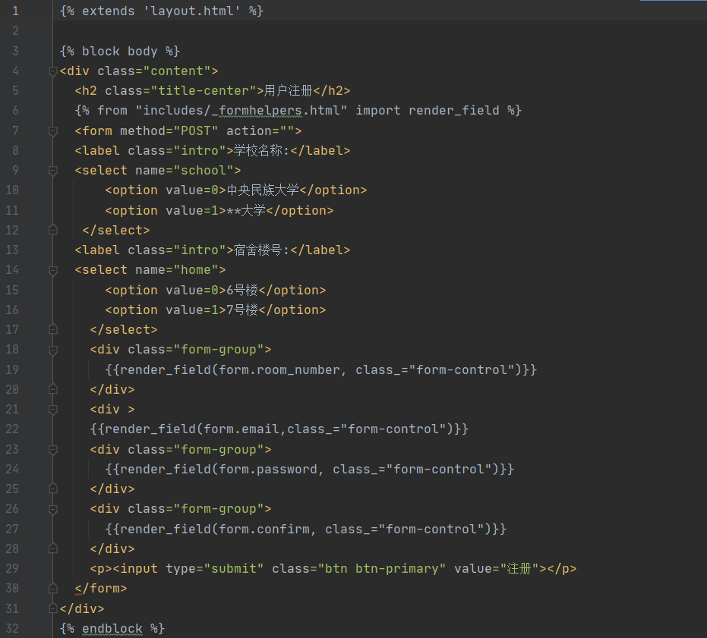

②登录界面

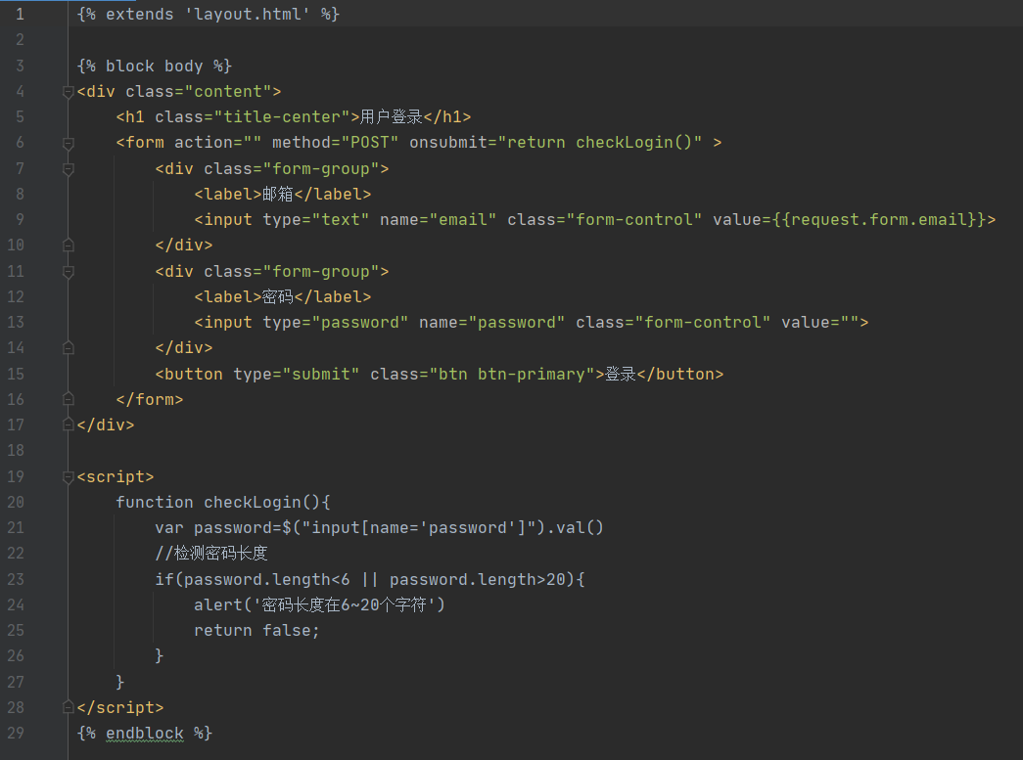

③普通用户登录成功界面

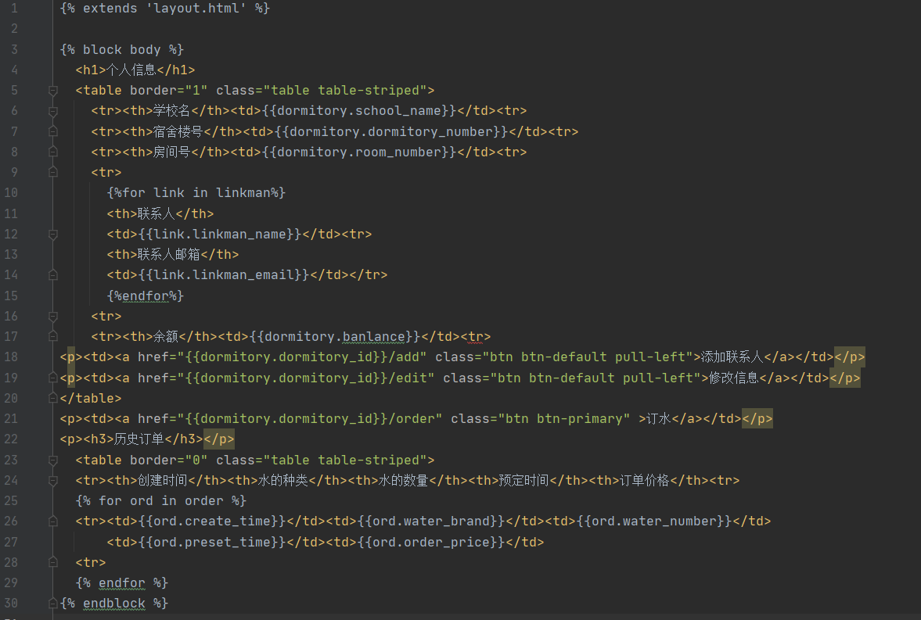

④普通用户修改个人信息界面

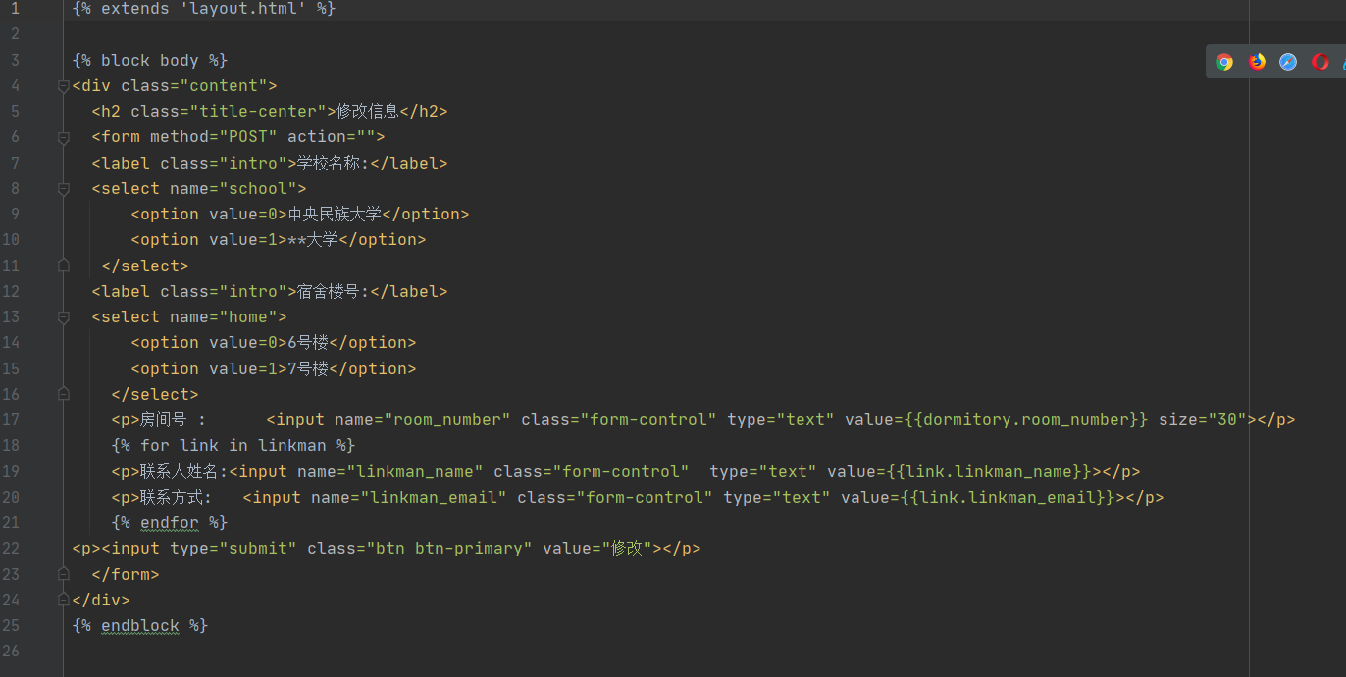

⑤普通用户添加联系人界面

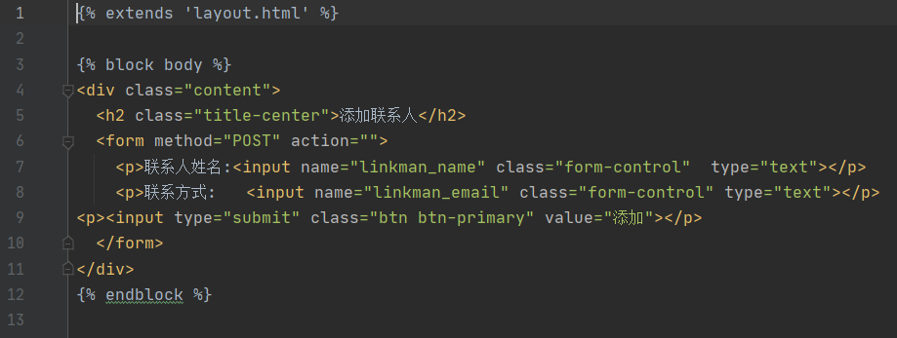

⑥普通用户订水界面

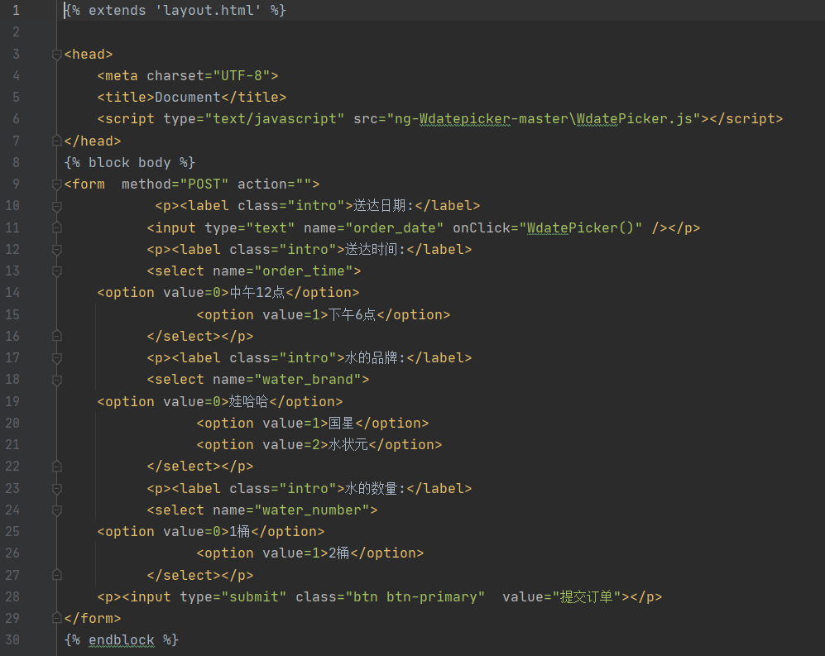

⑦超级用户控制台界面

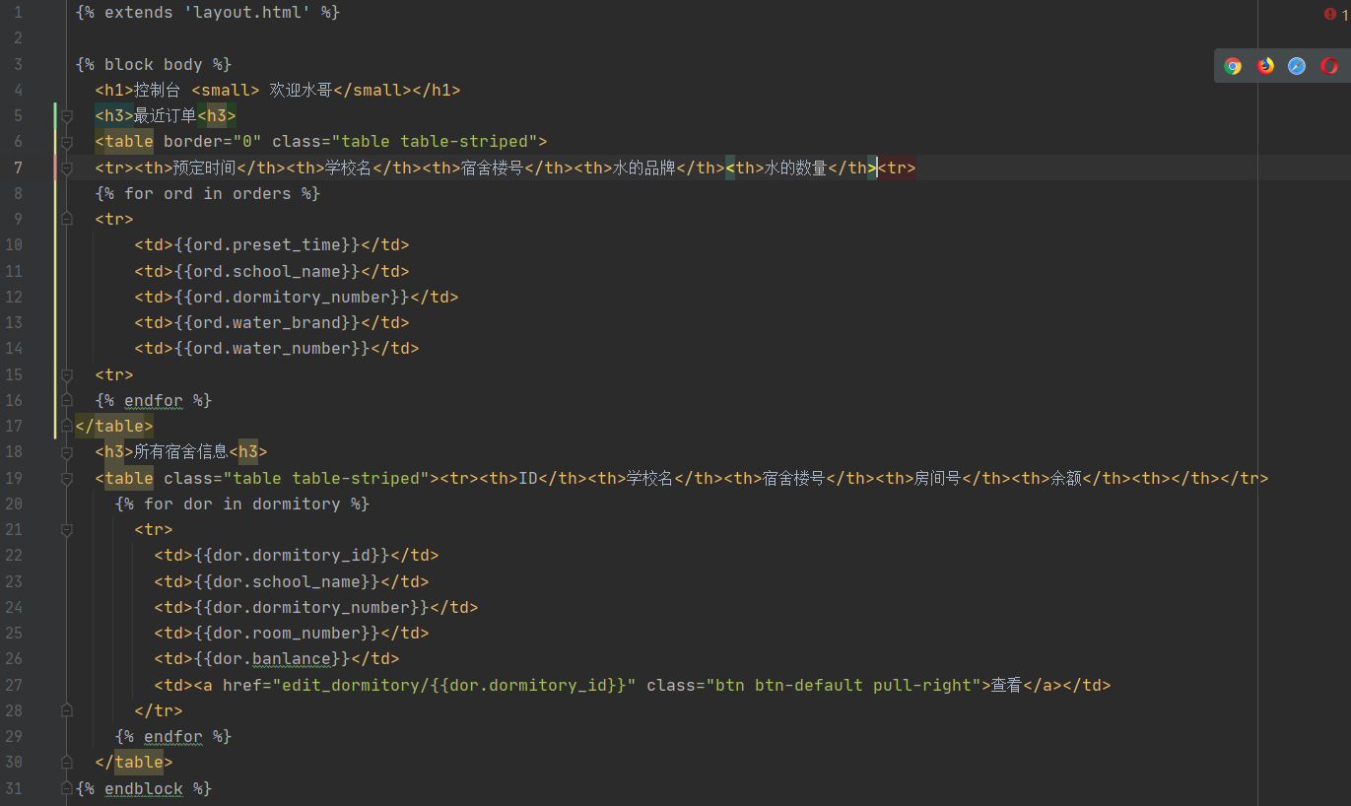

⑧超级用户查看宿舍信息界面

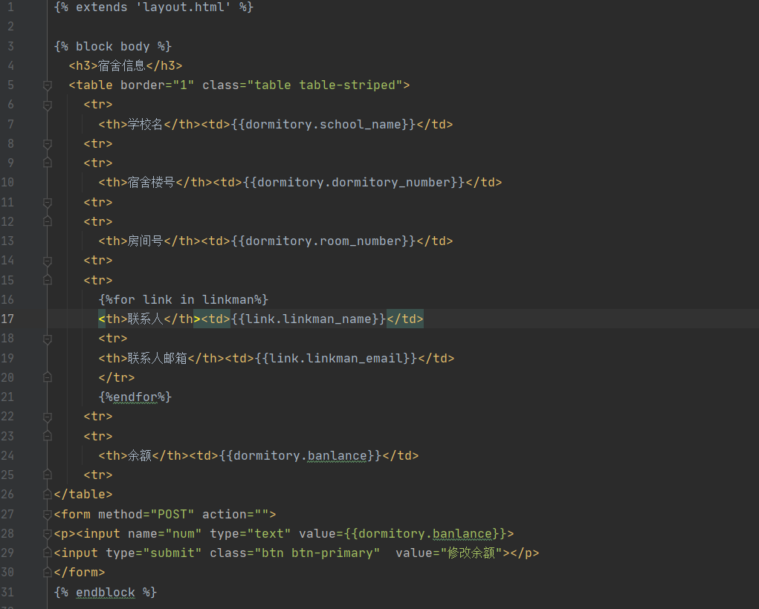

**4.4代码创建**

4.4.1 HTML表单

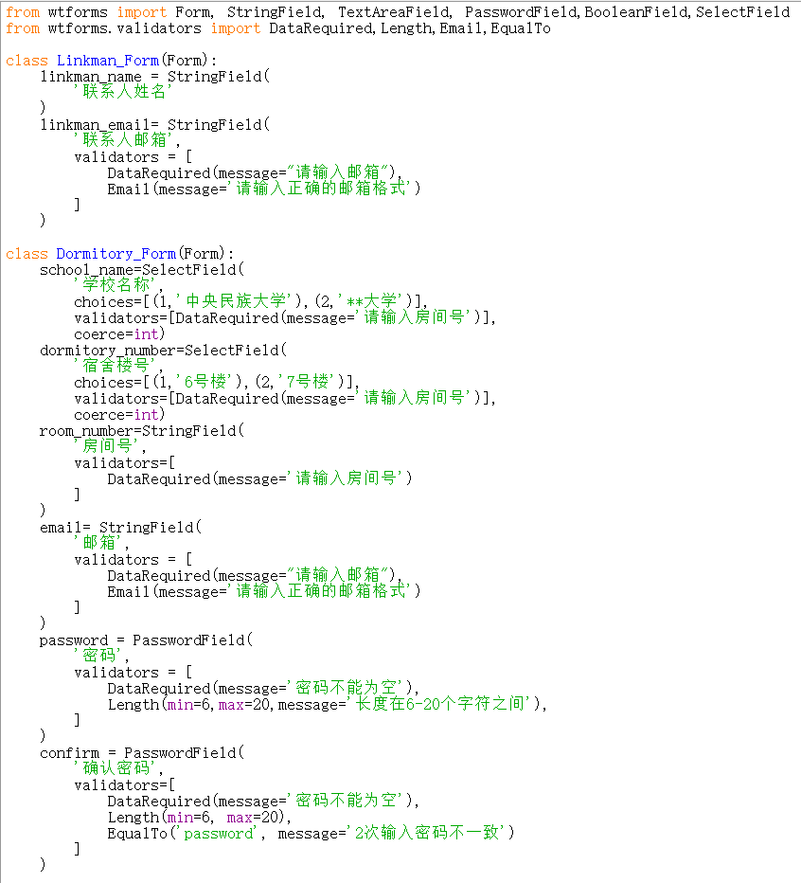

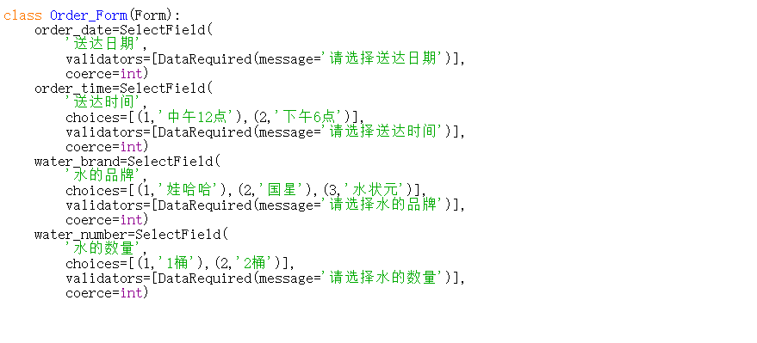

4.4.2 MySQL数据库操作

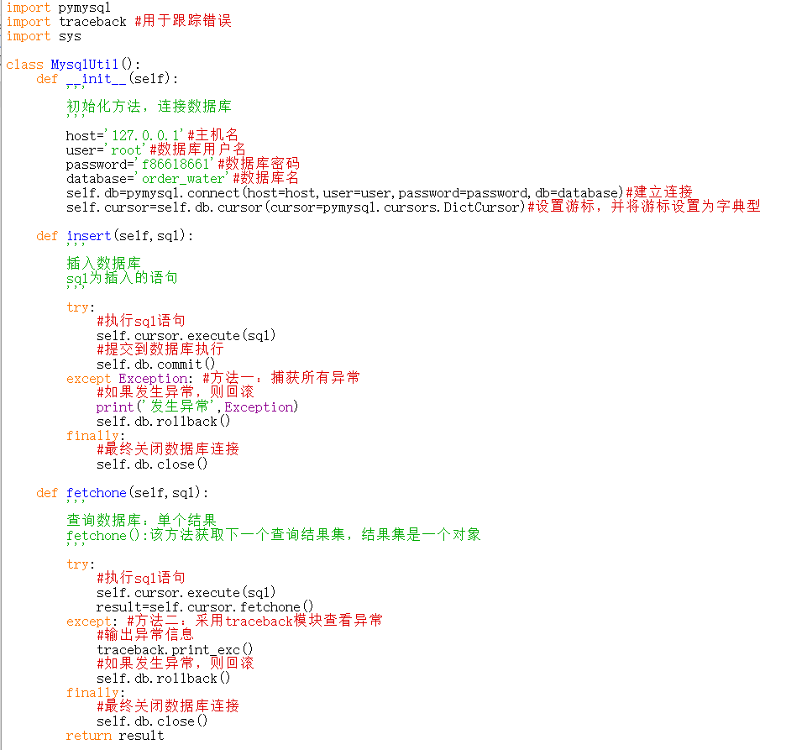

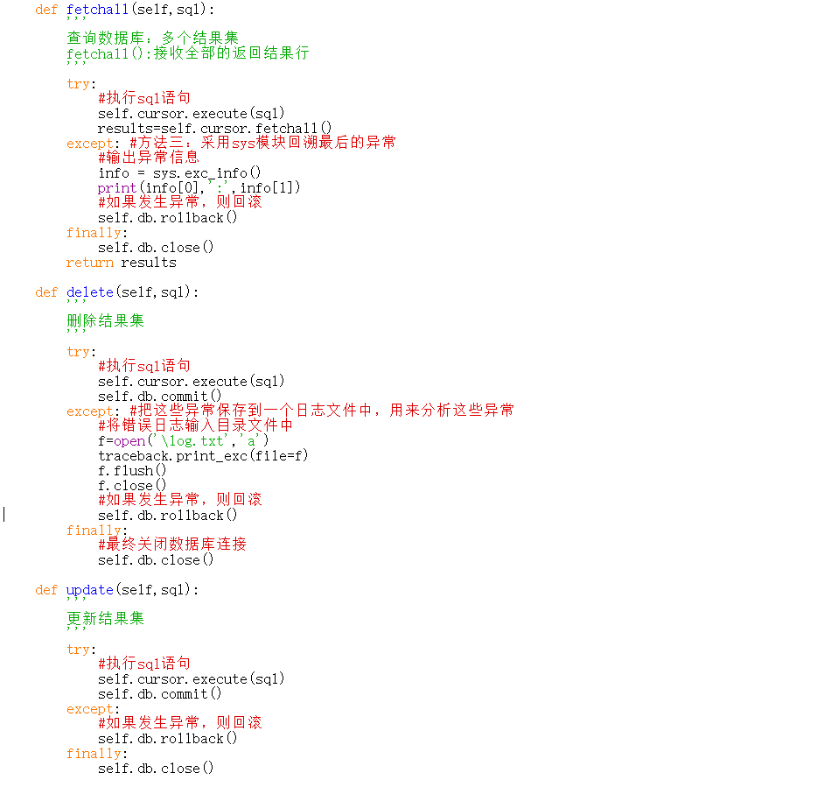

4.4.3路由

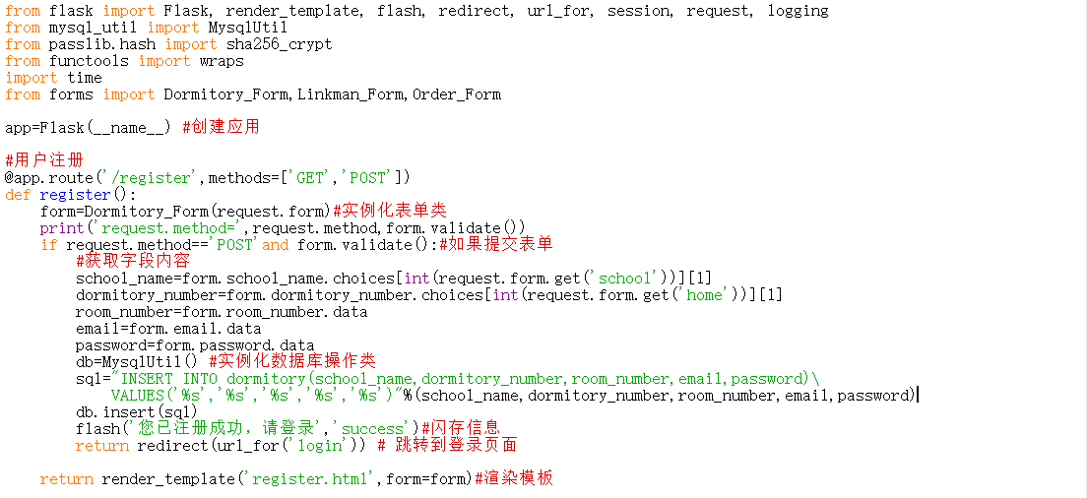

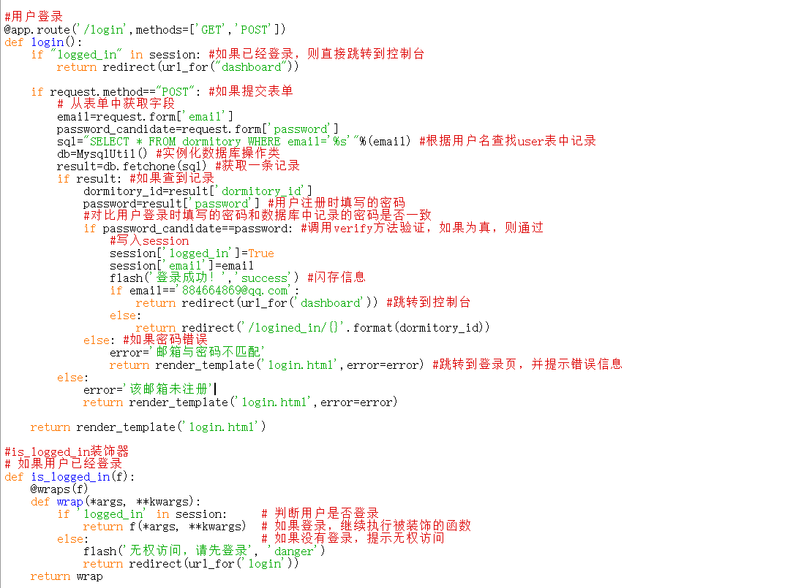

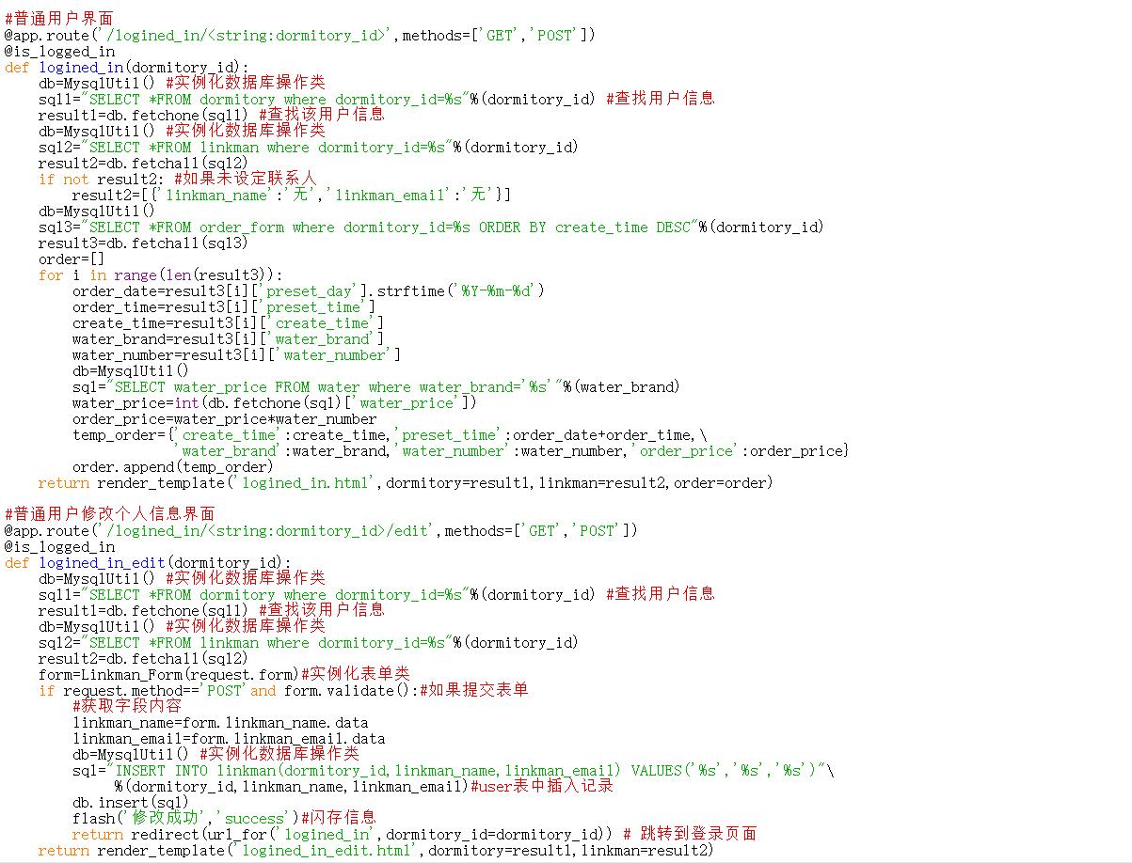

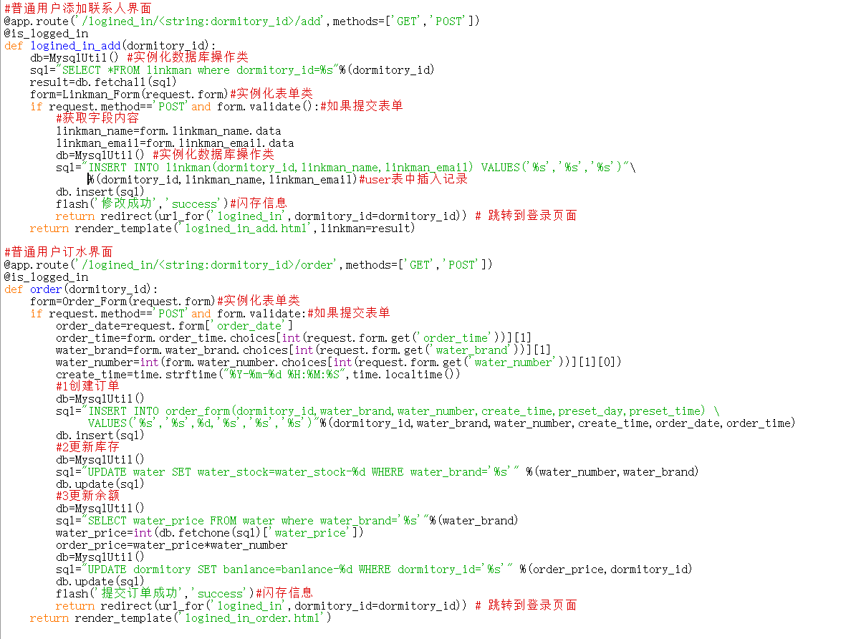

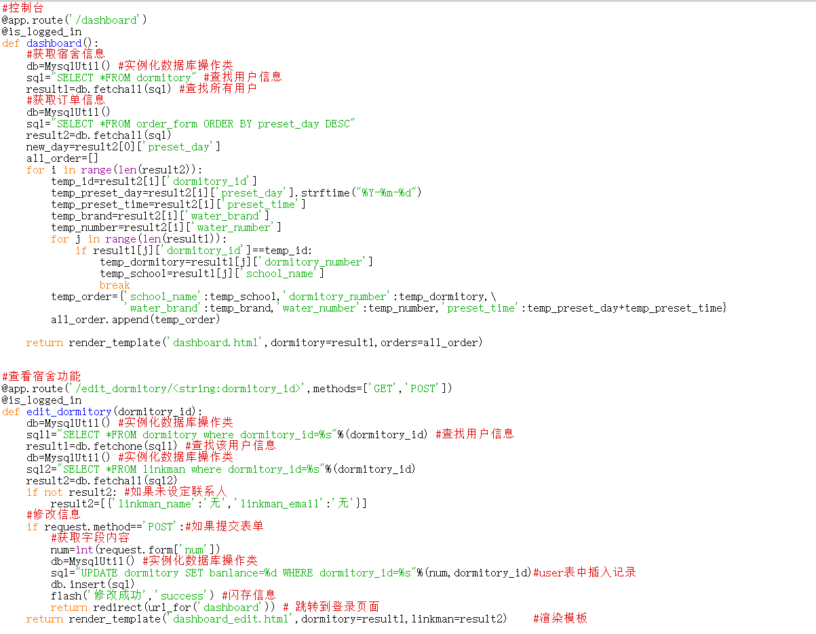

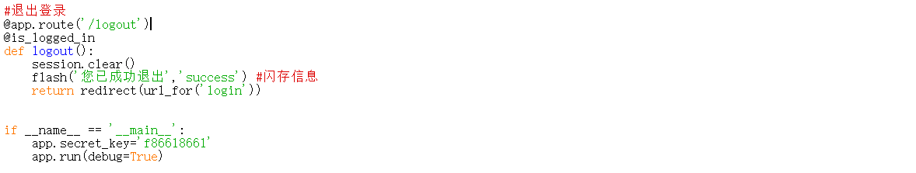

**五、项目不足**

·html设计水平较低，美观欠缺的同时格式混乱

·缺少普通用户的删除联系人功能

·控制台中订单的显示过于简单，订单量较大时需自行统计每所学校宿舍楼订水量

·宿舍余额仅有超级用户更改，且未记录每次修改内容，安全性低